Консультация для воспитателей
Подвижная игра, как средство формирования личности ребенка.
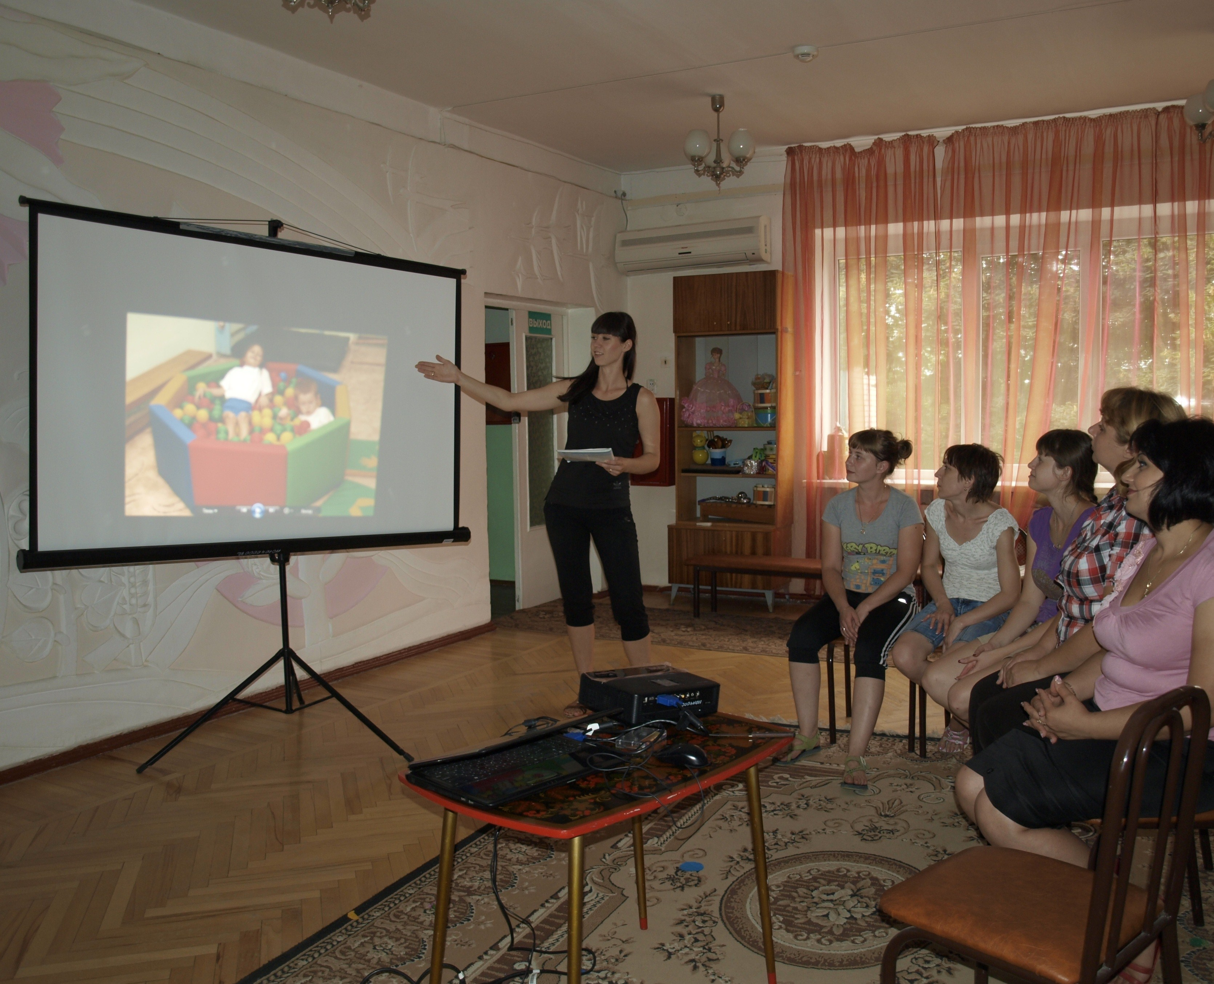

Игра представляет собой первую доступную для школьника форму деятельности, предполагающую сознательное воспроизведение и усовершенствование новых движений.
Игра должна проводиться под непосредственным руководством взрослого, что создает благоприятные условия для педагогического воздействия на детей. Воспитателю важно правильно выбирать игру, учесть время и место ее проведения , количество участников. Имеющиеся у них двигательные навыки, двигательный опыт. Дети, имеющие низкий уровень физической подготовленности требуют повышенного внимания воспитателей детского сад
В работу должны быть включены игры, развивающие ловкость
(« ловишка с мячом» « ястреб и утки»), внимание («найди свой цвет», « чей цветочек быстрее соберется?»), быстроту (бегите ко мне», «зайцы и волк»).
До проведения некоторых сюжетных игр нужно проверить наличие у детей представлений об используемых образах. Большую роль играет объяснение игр: оно требует от педагога серьезной подготовки, целесообразного использования слова ,эмоциональной выразительности, умение интонацией выделить главное, побудить у воспитанников интерес к игре, задать ей соответствующий темп. В ходе объяснения перед детьми ставится игровая цель, способствующая активизации мысли, осознанию правил, формированию двигательных навыков. Играя , ребенок входит в образ, берет на себя определенную роль, более точно выполняя движения персонажа, становится активнее. Детям робким, неуверенным в своих возможностях, воспитатель должен незаметно, чтобы не страдало их самолюбие, помогать в преодоление трудностей. Обязательно поощрять, это побуждает ребенка преодолевать застенчивость и возможность поверить в свои силы. Детям неуравновешенным, легко возбудимым воспитатель должен создать такие условия, в которых необходимо проявлять выдержку, самообладание, спокойствие, и тем самым обеспечивает совершенствование тормозных процессов. Такой подход делает дошкольников более раскованными, общительными : ребенок, хорошо владеющий движениями, свободнее чувствует себя при решении игровых задач.

